参考文章
如何选择开源许可协议 http://blog.jobbole.com/44175/

如何选择开源许可协议

目前国内开源项目正在逐渐升温，中国也开始有不少优秀的开源项目突显出来。在大家摩拳擦掌准备加入开源大军时，也要知道这个圈子里的规则。技术人员不能只是研究技术，任何圈子都有规则，要知道了才能玩得好。前段时间有件关于开源软件的事情挺热闹的，关于国内一个开发者把自己作品开源出来被别的公司的人拿去包装成自己的产品高价卖出去。大部分做开源软件的开发者都不太怎么关注版权这些，具体微博如下：

hoowa_sun：
做开源后，发现大部分都被别人拿去学习，然后copy，然后自己闭源卖出去。这里不缺乏大公司，有一家公司拿我的开源系统修改后卖给了一个国内的运营商，卖的还非常贵至少几十万一套。所以我郑重的建议大家，做软件还是要英文版开源，中文版封闭不要开源。

在国内大家习惯了使用盗版、破解，看到这种免费的软件也觉得是理所当然的拿来主义，甚至直接封装到自己的商业组件卖出去。如果你正在这样做，马上停下来研究一下使用的这些开源组件的许可协议，不然某一天你会意外收到一封法院的传票。如果你在开发或者准备开发开源软件，但尚对开源许可协议不了解，也看下这篇文章，选择一种开源许可协议保护你的开源软件。

常见的开源许可协议有：GPL、LGPL、BSD、Apache Licence vesion 2.0、MIT。这些协议有什么区别呢？

GPL，全称 GNU General Public License。它的主要内容为：只要在一个软件中使用(“使用”指类库引用或者修改后的代码) GPL 协议的产品，则该软件产品必须也采用GPL协议，既必须也是开源和免费。这个协议就不太适合商用软件，或者准备使用GPL开源组件的商用项目。基于这个协议的项目，极大的提高了开源软件的数量。上面那个微博的案例，如果作者使用了GPL协议，而使用方没有公开源代码就是违反了协议。目前用的多的是GPLV1，GPLV2。这两个什么区别看后面那张树形图。采用这个协议的开源软件有：Linux、 MySQL.

LGPL，最初是Library GPL的缩写，后来改称作Lesser GPL。由于GPL太严格，限制了很多商用软件使用GPL组件才推出了这个LGPL。LGPL允许商业软件通过引用类库的方式使用LGPL组件（不直接使用源代码），这样可以不需要开源商业软件的代码。但是如果要修改原始组件的代码，则涉及修改部分的代码和基于原来代码衍生的代码都必须采用LGPL协议。LGPL不适合以LGPL协议为基础的代码进行二次开发的商业软件，但是商用软件可以采用编译后的类库引用就不需要公开源代码了。采用这个协议的开源软件有： JBoss、 FCKeditor 、 Hibernate。之前extjs就因为从LGPL转换到GPL带来了不少的震动。详情点击。

BSD，全称 Berkeley Software Distribution。这个协议相对上面两个协议宽松很多，允许使用者修改和重新发布代码，也允许使用或在BSD代码基础上开发商业软件发布和销售，因此是适用于商业软件的。使用者别太高兴，使用时还必须做到满足三个条件：

1）如果再发布的产品中包含源代码，则在源代码中必须带有原来代码中的BSD协议。
2）如果再发布的只是二进制类库/软件，则需要在类库/软件的文档和版权声明中包含原来代码中的BSD协议。
3）不可以用开源代码的作者/机构名字和原来产品的名字做市场推广。适用BSD协议的开源软件有： nginx、CruiseControl、Redis。

apache Licence vesion 2.0，这个协议除了为用户提供版权许可之外，还有专利许可。与BSD协议权限类似， 允许代码修改，再发布，适用商业软件。但是也需要满足以下条件：

1）需要给代码的用户一份Apache Licence。
2）如果你修改了代码，需要再被修改的文件中说明。
3）在延伸的代码中（修改和有源代码衍生的代码中）需要带有原来代码中的协议，商标，专利声明和其他原来作者规定需要包含的说明。
4）如果再发布的产品中包含一个Notice文件，则在Notice文件中需要带有Apache Licence。你可以在Notice中增加自己的许可，但不可以表现为对Apache Licence构成更改。

除了这些条件它还有这些好处：

1）永久权利 一旦被授权，永久拥有。
2）全球范围的权利 在一个国家获得授权，适用于所有国家。假如你在美国，许可是从印度授权的，也没有问题。
3）授权免费 无版税， 前期、后期均无任何费用。
4）授权无排他性 任何人都可以获得授权
5）授权不可撤消 一旦获得授权，没有任何人可以取消。比如，你基于该产品代码开发了衍生产品，你不用担心会在某一天被禁止使用该代码
使用apache Licence vesion 2.0协议的开源软件有：Hadoop 、apache httpserver、Spring Framework、MongoDB 。

MIT，源自麻省理工学院（Massachusetts Institute of Technology, MIT），又称X11协议。MIT与BSD类似，但是比BSD协议更加宽松，是目前最少限制的协议。这个协议唯一的条件就是在修改后的代码或者发行包包含原作者的许可信息。适用商业软件。使用MIT的软件项目有：jquery、Node.js。

列出了常用协议，还有一些比较常用的大家就谷歌了，比如： Mozilla Public License、Creative Commons、Eclipse Public License 1.0等。

有一篇博客的树形图很好阐述了当前主流许可协议的区别。
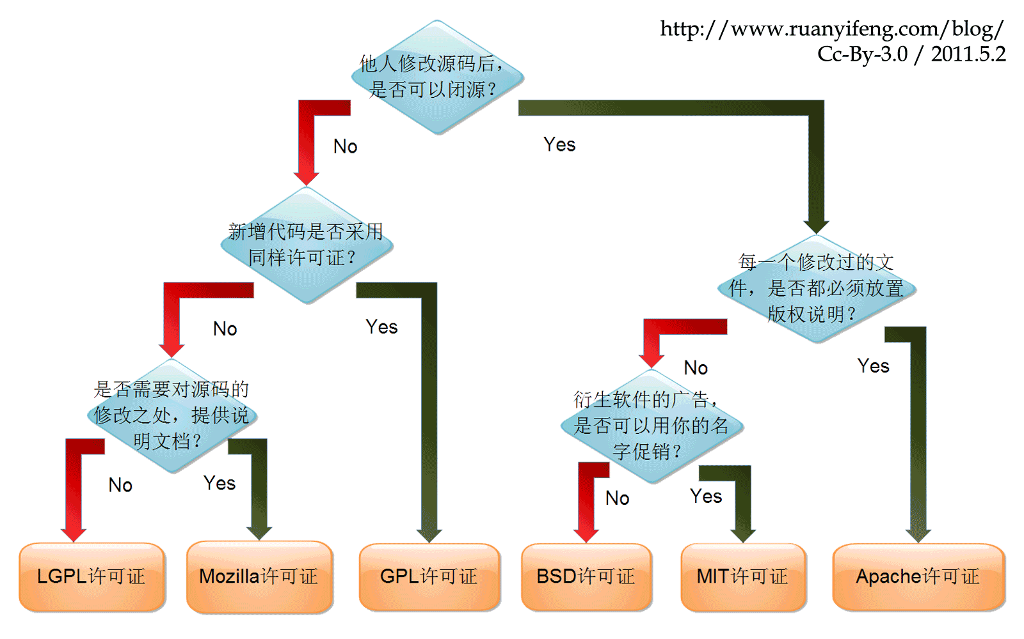

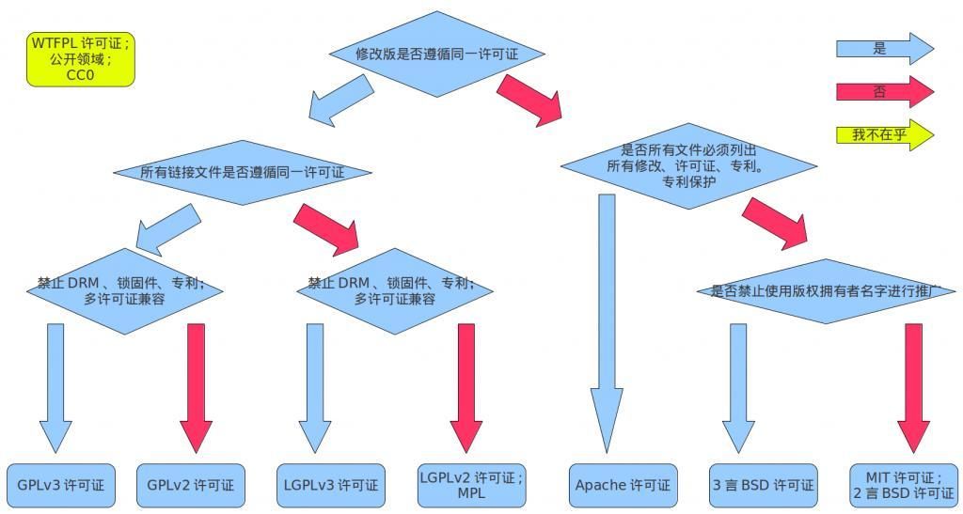
图中的“DRM”是“Digital Rights Management”的缩写，意为“数字版权管理”

